* 1. 서비스 개발 도구

서비스 개발 도구는 각종 AI 서비스를 구축 및 관리하는 화면으로 사용자 입력부터 최종 출력까지 서비스 개발에 필요한 각 요소를 시각적으로 제공합니다. 기본적인 챗봇부터 RAG, MCP를 이용한 복잡한 로직까지 다양한 서비스를 구성할 수 있습니다.

* + 1. 서비스 개발 도구 화면

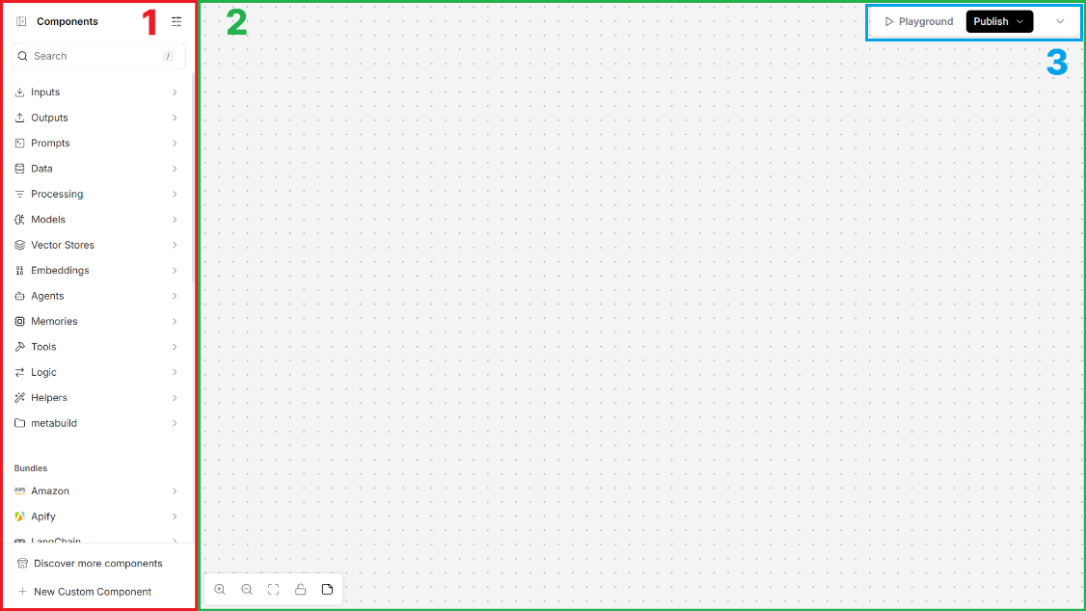

<그림 > 서비스 개발 도구 화면

* + - 1. 컴포넌트 목록

컴포넌트 목록(1)에서는 용도 또는 회사에 따라 분류된 컴포넌트 목록을 확인하거나 검색할 수 있습니다. 컴포넌트를 드래그하거나 우클릭하여 우측 플로우 구성(2)에 추가할 수 있으며, 이를 이용해 플로우를 구성할 수 있습니다. 주요 컴포넌트에 대한 설명과 사용 방법에 대해서는 “컴포넌트 정보”를 참고합니다.

* + - 1. 플로우 구성

플로우 구성(2)에서는 플로우 로직을 구성할 수 있습니다. 구현 화면에 대해서는 아래 그림을 참고합니다.

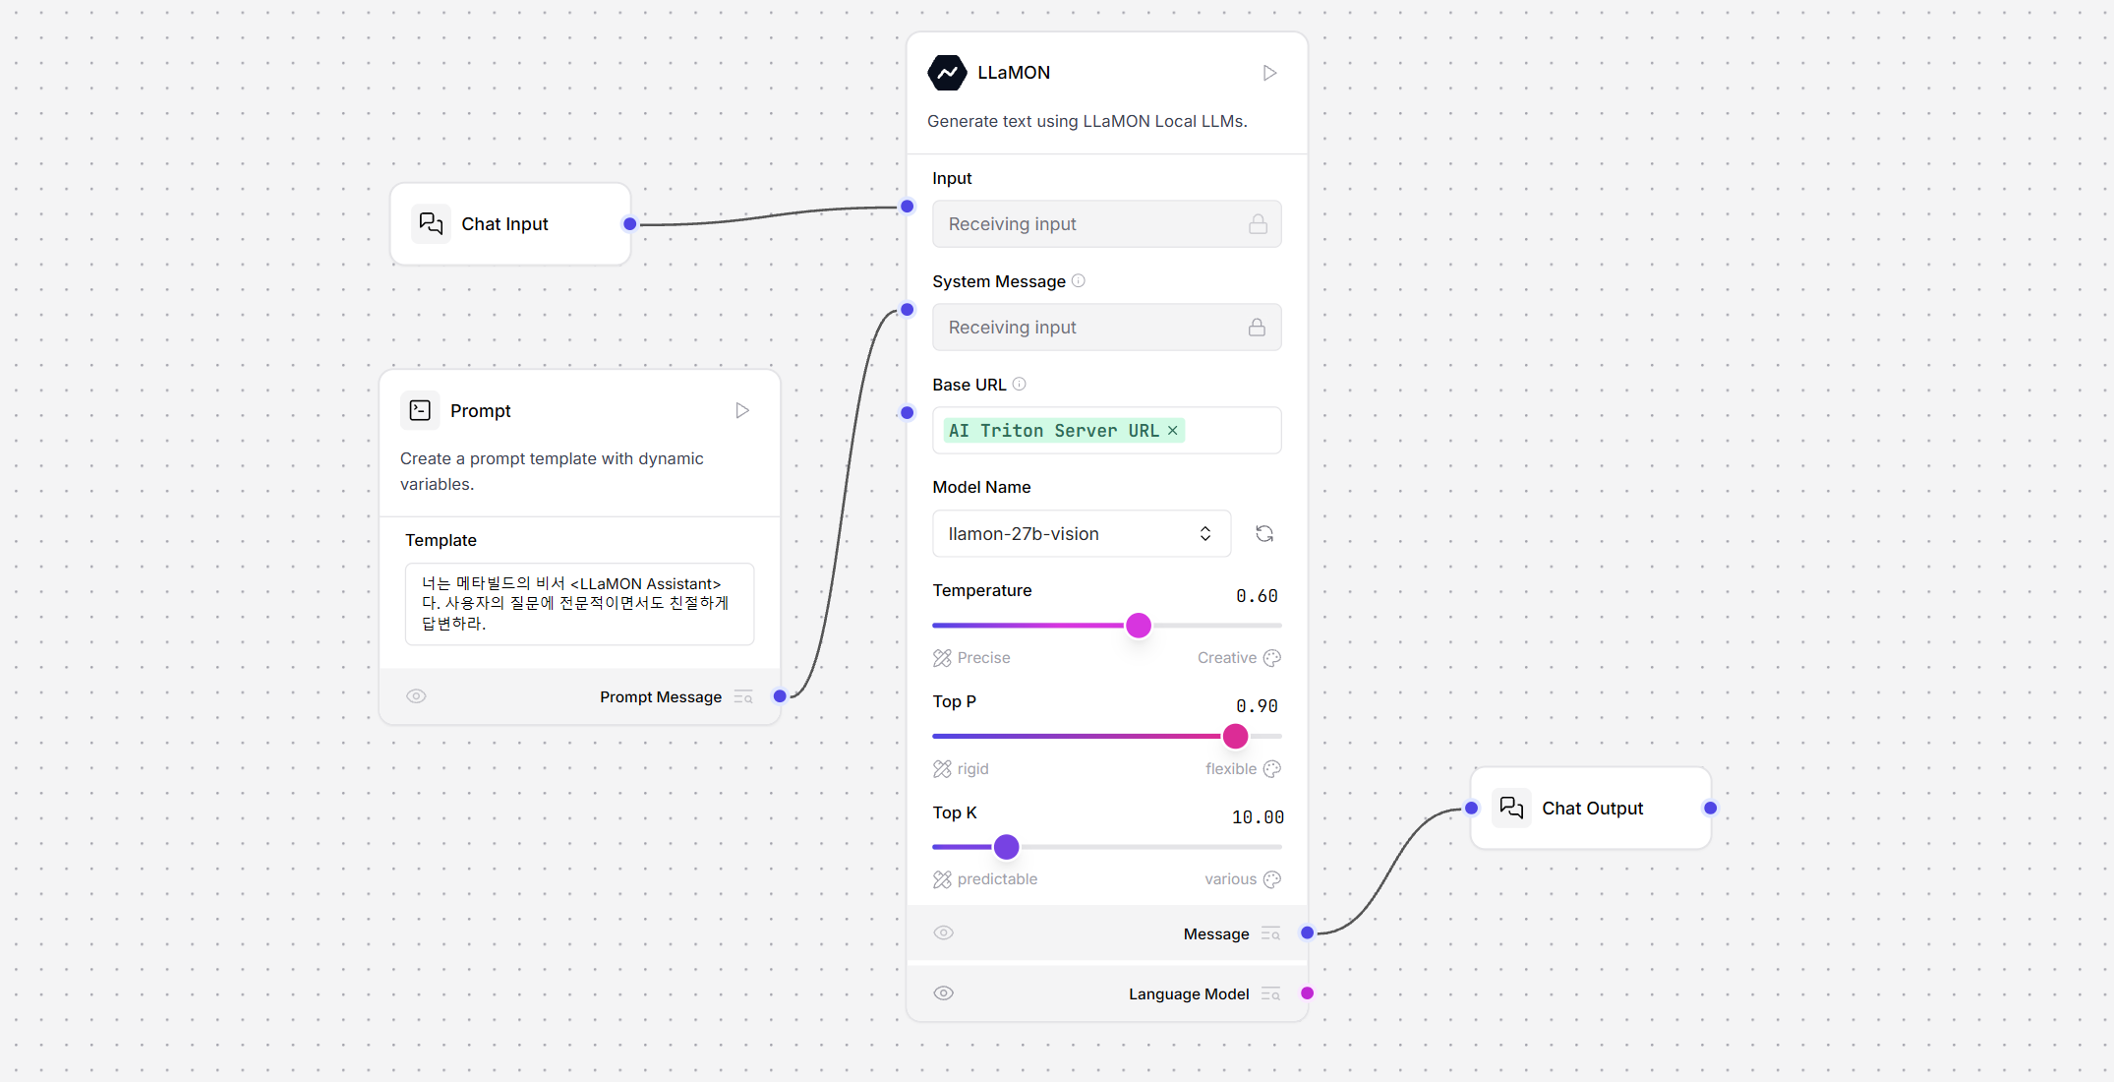

<그림 > 플로우 구성 예시

* + - 1. 플로우 설정

|  |  |
| --- | --- |
|  |  |

<그림 > 플로우 설정 버튼

[Playground] 버튼을 클릭하면, 플로우의 동작을 챗봇 스타일 인터페이스로 테스트할 수 있습니다.

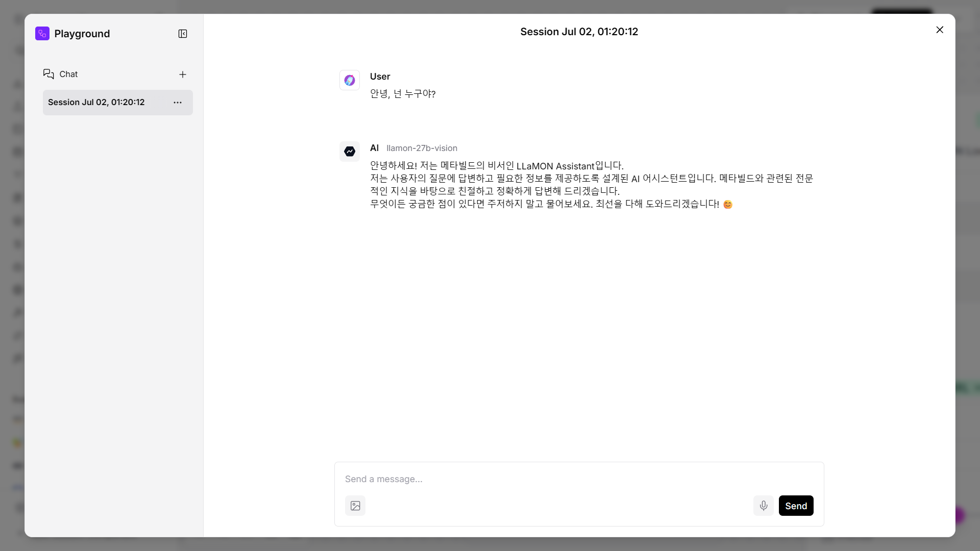

<그림 > 플로우 Playground

[Publish] 버튼을 클릭하면 플로우를 외부 서비스 또는 서비스 개발 도구에서 MCP로 활용하기 위한 다양한 활용 옵션을 확인할 수 있으며, 각 기능에 대한 상세 설명은 “플로우 활용”을 참고합니다.

우측에 위치한 아래 화살표 버튼을 클릭하면 플로우 설정과 관련된 옵션 목록이 나타납니다. 각 옵션의 기능은 다음과 같습니다.

|  |  |
| --- | --- |
| **기능** | **설명** |
| +New | 새 빈 플로우 생성 |
| Edit Details | 플로우 정보(이름, 설명, 엔드포인트명) 수정. |
| Logs | 모든 컴포넌트의 로그를 표 형식으로 표출 |
| Import | Json 형식의 파일을 업로드하여 플로우 구성 |
| Export | 구성한 플로우를 json 파일로 내보내기 및 저장 |
| Undo / Redo | 뒤로가기 / 앞으로가기 |
| Refresh | 모든 컴포넌트를 새로고침 |

* + 1. 컴포넌트 정보

컴포넌트는 inputs, outputs, prompts, data, models, agents 등 용도에 따라 분류되어 있으며, LangChain이나 NVIDIA 등 특정 기업 컴포넌트들의 경우 Bundles로도 확인할 수 있습니다. 주요 컴포넌트들은 다음과 같습니다.

* + - 1. Inputs - Chat Input
         1. 서비스를 작동하기 위한 필수 컴포넌트로, 입력을 Message 형식으로 제공합니다.
         2. Sender Type, Sender Name, Session ID 등을 지정할 수 있습니다.
      2. Outputs - Chat Output
         1. 서비스를 작동하기 위한 필수 컴포넌트로, 최종 출력을 Message 형식으로 제공합니다.
         2. Sender Type, Sender Name, Icon, Data Template 등을 지정할 수 있습니다.
      3. Prompts – Prompt
         1. Template를 작성하여 여러 텍스트 입력을 원하는 형태로 병합 및 구조화할 수 있습니다.
         2. {} 기호를 이용하여 다른 컴포넌트의 텍스트 출력을 입력으로 받을 수 있습니다.
      4. Data - DB Search
         1. 메타빌드의 Document DB API와 연결하여 원하는 단위(저장소/문서)로 문서를 불러옵니다.
         2. 불러온 데이터는 원하는 분할 단위(문장/문단)로 나누어 벡터 스토어에 임베딩, RAG 서비스를 편리하게 구축할 수 있습니다.
      5. Processing - Data Operations
         1. 파일 또는 Document DB로부터 불러온 데이터를 선택, 필터링, 병합 등 다양한 operation으로 가공할 수 있습니다.
      6. Models – LLaMON
         1. 메타빌드의 라몬 모델을 연결하여 사용할 수 있습니다. Base URL에 모델을 구축한 서버 URL을 입력하여 사용합니다. 연결한 서버에서 원하는 모델을 선택하고 temperature나 top_p 등 하이퍼파라미터를 필요에 따라 커스텀하여 활용할 수 있습니다.
      7. Models
         1. 필요한 경우 Models 탭에서 LLaMON 모델 외에도 OpenAI, xAI, MistralAI 등 다양한 모델 서비스와 연결하여 함께 사용할 수 있습니다.
      8. Vector Stores
         1. Vector Stores 탭에서 Vector DB 관리도구에서 제공하는 Milvus, Chroma 등 다양한 Vector DB를 연결하여 사용할 수 있습니다.
         2. 데이터를 임베딩하거나, 임베딩한 데이터를 검색하여 RAG 서비스를 제작하는 데 활용합니다.
      9. Embeddings – HuggingFace Embeddings Inference
         1. HuggingFace TEI를 이용하여 원하는 임베딩 모델을 올리고 이용할 수 있습니다.
      10. Tools – MCP Connection
          1. Stdio MCP command 또는 SSE 연결을 이용하여 원하는 툴 또는 서비스를 MCP로 연결할 수 있습니다.
      11. Tools – Search API
          1. Google, Bing, Tavily 등 다양한 검색 서비스를 연결하여 최신 정보를 불러오고 활용할 수 있습니다.
      12. Logic – If-Else
          1. 조건을 지정하여 if-else로 분기를 구분하며, 조건은 [equals, not equals, contains, starts with, ends with, regex] 등 용도에 따라 변경할 수 있습니다.
      13. Logic – Run Flow
          1. 기존에 작성한 다른 플로우를 불러와 tool로 활용할 수 있습니다.
      14. Helpers – ID Generator
          1. 문자열로 된 새로운 ID를 생성합니다.
      15. Helpers – Message Store
          1. 개발 도구 내 테이블 혹은 외부 메모리(Redis, AstraDB, Cassandra, Mem0) 서비스를 연결하여 메시지 기록을 저장합니다.
          2. 저장한 메모리는 Message History 컴포넌트로 불러올 수 있습니다.
    1. 플로우 제작

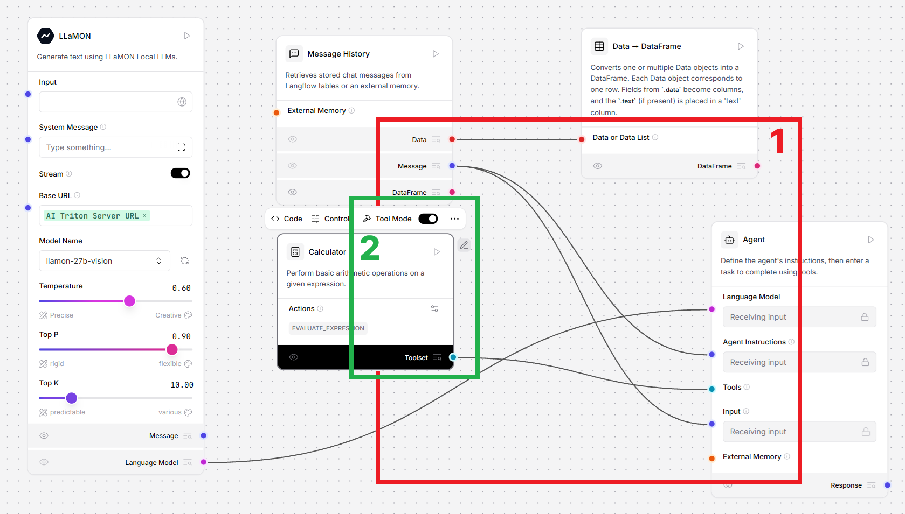

<그림 > 컴포넌트 연결 예시

* + - 1. 플로우 연결
         1. 각 컴포넌트의 input과 output을 각각 알맞은 데이터 타입끼리만 연결할 수 있습니다.
         2. 한 output은 여러 개의 input과 연결할 수 있지만, input은 여러 개의 output과 연결할 수 없습니다.
         3. 완성된 플로우를 다른 서비스와 연결하여 사용하기 위해서는 Chat Input 컴포넌트와 Chat Output 컴포넌트가 필수로 사용되어야 합니다.
      2. 툴 모드 사용
         1. 컴포넌트를 클릭하면 컴포넌트 상단에 나타나는 컴포넌트 설정 바 메뉴에서 Tool Mode를 활성화할 수 있습니다.
    1. 플로우 활용

플로우 우상단의 Publish 버튼을 통해 API로 활용하거나 MCP로 활용할 수 있습니다.

* + - 1. API로 활용하기

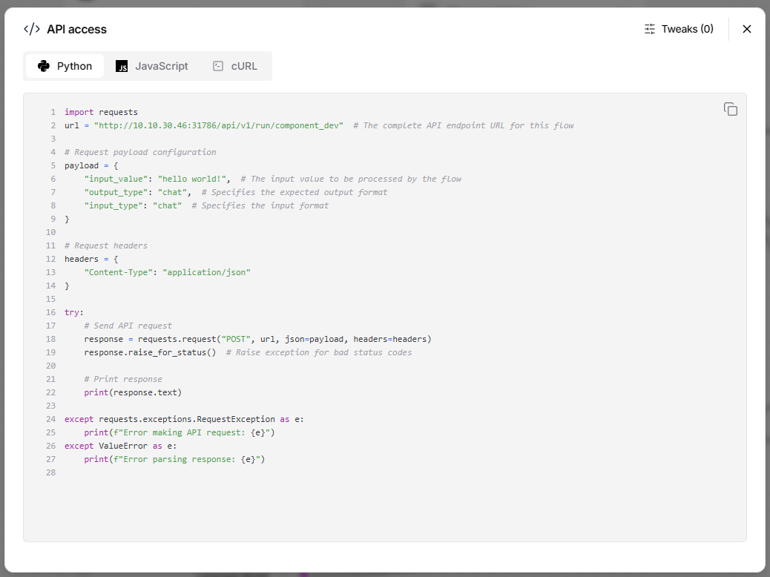

<그림 > API access 화면

* + - * 1. API 활용을 위한 샘플 코드를 확인할 수 있습니다.
        2. Python, JavaScript, cURL 세가지 언어를 제공합니다.
        3. API endpoint는 flow ID 또는 플로우 설정에서 지정한 Endpoint Name을 사용할 수 있습니다.
      1. MCP Server로 활용하기

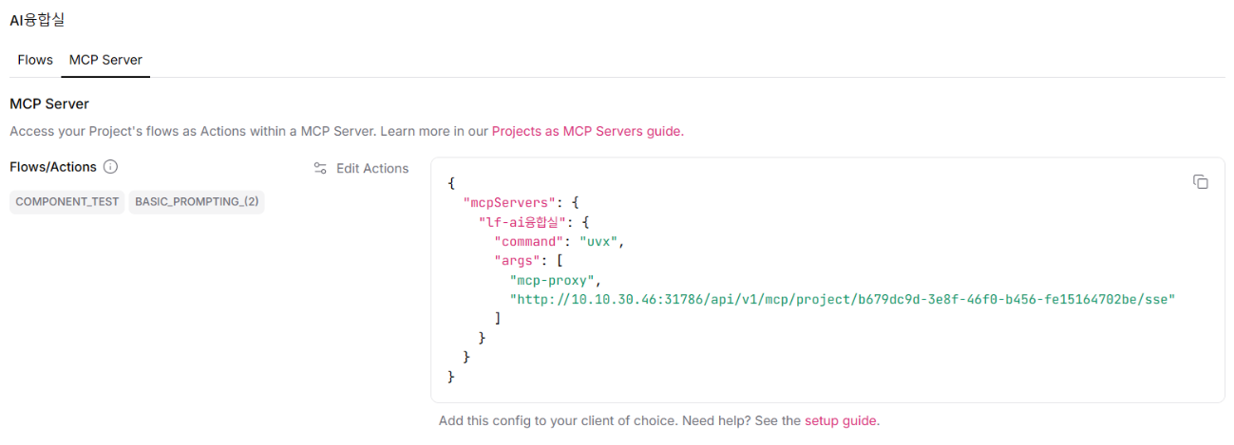

<그림 > MCP Server 설정 화면

* + - * 1. MCP Server 메뉴를 클릭하면 플로우를 MCP로 사용할 있게 되며, 연결에 필요한 정보를 확인할 수 있습니다.